Министерство образование Республики Беларусь

Учреждение образования «Белорусский государственный технологический университет»

Факультет информационных технологий

Кафедра информационных систем и технологий

**Курс «Математическое программирование»**

**Отчет по лабораторной работе №3**

**Решение задачи коммивояжера методом ветвей и границ**

**Вариант 10**

Выполнила: студентка факультета ИТ

2 курс 4 группа

Прихач А. А.

Проверил: Бракович А. И.

Минск 2017

**Цель работы:** освоить общие принципы решения задач методом ветвей и границ, решить задачу о коммивояжере данным методом, сравнить полученное решение задачи с комбинаторным методом перестановок.

**Ход выполнения работы**

**Задание 1.** Сформулировать условие задачи коммивояжера с параметром. Для этого:

* принять элементы матрицы расстояний равными:

$$d_{i,j}= \begin{matrix}INF & 2*n & 21+n & INF & n \\ n & INF & 15+n & 68-n & 84-n \\ 2+n & 3*n & INF & 86 & 49+n \\ 17+n & 58-n & 4*n & INF & 3*n \\ 93-n & 66+n & 52 & 13+n & INF\end{matrix}$$

где *n* – номер варианта;

n = 10.

$$d_{i,j}= \begin{matrix}INF & 20 & 31 & INF & 10 \\ 10 & INF & 25 & 58 & 74 \\ 12 & 30 & INF & 86 & 59 \\ 27 & 48 & 40 & INF & 30 \\ 83 & 76 & 52 & 23 & INF\end{matrix}$$

**Задание 2.** Решить сформулированную задачу методом ветвей и границ.

**Шаг 1.** Вычесть из каждого элемента строки, минимальный элемент данной строки (выполнить приведение по строке): $$d_{i,j}= \begin{matrix}INF & 20 & 31 & INF & 10 \\ 10 & INF & 25 & 58 & 74 \\ 12 & 30 & INF & 86 & 59 \\ 27 & 48 & 40 & INF & 30 \\ 83 & 76 & 52 & 23 & INF\end{matrix} a_{i}=\begin{matrix}10 \\ 10 \\ \begin{matrix}12 \\ \begin{matrix}27 \\ 23\end{matrix}\end{matrix}\end{matrix} \sum{a_{i}=82}$$

Получаем матрицу:

$$d_{i,j}= \begin{matrix}INF & 10 & 21 & INF & 0 \\ 0 & INF & 15 & 48 & 64 \\ 0 & 18 & INF & 74 & 47 \\ 0 & 21 & 13 & INF & 3 \\ 60 & 53 & 29 & 0 & INF\end{matrix}$$

**Шаг 2.** Вычесть из каждого элемента столбца, минимальный элемент данного столбца (выполнить приведение по столбцу): $$d_{i,j}= \begin{matrix}INF & 10 & 21 & INF & 0 \\ 0 & INF & 15 & 48 & 64 \\ 0 & 18 & INF & 74 & 47 \\ 0 & 21 & 13 & INF & 3 \\ 60 & 53 & 29 & 0 & INF \end{matrix} b_{j}=\begin{matrix}0 \\ 10 \\ \begin{matrix}13 \\ \begin{matrix}0 \\ 0\end{matrix}\end{matrix}\end{matrix} \sum{b_{j}=23}$$

Получаем матрицу:

$$d_{i,j}= \begin{matrix}INF & 0 & 8 & INF & 0 \\ 0 & INF & 2 & 48 & 64 \\ 0 & 8 & INF & 74 & 47 \\ 0 & 11 & 0 & INF & 3 \\ 60 & 43 & 16 & 0 & INF\end{matrix}$$

**Шаг 3.** Находим, что нижняя граница пути: y = 23 + 82 = 105.

**Шаг 4.** Находим дугу которая может максимально сказаться на нижней границе (для этого проводим оценку нулей, т.е. на пересечении нулей считаем сумму минимального элемента строки и столбца (оценку указываем в скобках возле нулей))

$$d_{i,j}= \begin{matrix} & 1 & 2 & 3 & 4 & 5 \\ 1 & INF & 0 (8) & 8 & INF & 0 (3) \\ 2 & 0 (2) & INF & 2 & 48 & 64 \\ 3 & 0 (8) & 8 & INF & 74 & 47 \\ 4 & 0 (0) & 11 & 0 (2) & INF & 3 \\ 5 & 60 & 43 & 16 & 0 (64) & INF\end{matrix}$$

По найденным оценкам, находим нуль, который имеет наибольшее значение – это и будет путь, который мы выберем.

В нашем случае – это путь 5->4 (длина равна 0). Нужно вычеркнуть из матрицы столбец и строку пересечения 5-ой строки и 4-ого столбца. И на пути 4->5 установить значение в бесконечность(INF), так как назад не возвращаемся.

Получаем матрицу:

$$d_{i,j}= \begin{matrix} & 1 & 2 & 3 & 5 \\ 1 & INF & 0 & 8 & 0 \\ 2 & 0 & INF & 2 & 64 \\ 3 & 0 & 8 & INF & 47 \\ 4 & 0 & 11 & 0 & INF\end{matrix}$$

Повторяем шаг 1-4 до тех пор, пока не останется один элемент.

Приведение по строке:

$$d_{i,j}= \begin{matrix} & 1 & 2 & 3 & 5 \\ 1 & INF & 0 & 8 & 0 \\ 2 & 0 & INF & 2 & 64 \\ 3 & 0 & 8 & INF & 47 \\ 4 & 0 & 11 & 0 & INF\end{matrix} a_{i}=\begin{matrix}0 \\ 0 \\ \begin{matrix}0 \\ \begin{matrix}0\end{matrix}\end{matrix}\end{matrix} \sum{a_{i}=0}$$

Приведение по столбцу:

$$d_{i,j}= \begin{matrix} & 1 & 2 & 3 & 5 \\ 1 & INF & 0 & 8 & 0 \\ 2 & 0 & INF & 2 & 64 \\ 3 & 0 & 8 & INF & 47 \\ 4 & 0 & 11 & 0 & INF\end{matrix} b_{j}=\begin{matrix}0 \\ 0 \\ \begin{matrix}0 \\ \begin{matrix}0\end{matrix}\end{matrix}\end{matrix} \sum{b_{j}=0}$$

Оценка нулей: $$d_{i,j}= \begin{matrix} & 1 & 2 & 3 & 5 \\ 1 & INF & 0 (8) & 8 & 0 (47) \\ 2 & 0 (2) & INF & 2 & 64 \\ 3 & 0 (8) & 8 & INF & 47 \\ 4 & 0 (0) & 11 & 0 (2) & INF\end{matrix}$$

Путь 1->5 (длина равна 0), получаем матрицу:

$$d_{i,j}= \begin{matrix} & 1 & 2 & 3 \\ 2 & 0 & INF & 2 \\ 3 & 0 & 8 & INF \\ 4 & 0 & 11 & 0\end{matrix}$$

Приведение по строке:

$$d_{i,j}= \begin{matrix} & 1 & 2 & 3 \\ 2 & 0 & INF & 2 \\ 3 & 0 & 8 & INF \\ 4 & 0 & 11 & 0\end{matrix}{ a}_{i}=\begin{matrix}0 \\ \begin{matrix}0 \\ \begin{matrix}0\end{matrix}\end{matrix}\end{matrix} \sum{a_{i}=0}$$

Приведение по столбцу:

$$d_{i,j}= \begin{matrix} & 1 & 2 & 3 \\ 2 & 0 & INF & 2 \\ 3 & 0 & 8 & INF \\ 4 & 0 & 11 & 0\end{matrix} b_{j}=\begin{matrix}0 \\ \begin{matrix}8 \\ \begin{matrix}0\end{matrix}\end{matrix}\end{matrix} \sum{b_{j}=8}$$

$$d_{i,j}= \begin{matrix} & 1 & 2 & 3 \\ 2 & 0 & INF & 2 \\ 3 & 0 & 0 & INF \\ 4 & 0 & 3 & 0\end{matrix}$$

Нижняя граница пути равна: y = 105 + 8 = 113.

Оценка нулей: $$d_{i,j}= \begin{matrix} & 1 & 2 & 3 \\ 2 & 0 (2) & INF & 2 \\ 3 & 0 (0) & 0 (3) & INF \\ 4 & 0 (0) & 3 & 0 (2)\end{matrix}$$

Путь 3->2 (длина равна 0), получаем матрицу:

$$d_{i,j}= \begin{matrix} & 1 & 3 \\ 2 & 0 & 2 \\ 4 & 0 & 0\end{matrix}$$

Приведение по строке:

$$d_{i,j}= \begin{matrix} & 1 & 3 \\ 2 & 0 & 2 \\ 4 & 0 & 0\end{matrix}{ a}_{i}=\begin{matrix}0 \\ 0\end{matrix} \sum{a_{i}=0}$$

Приведение по столбцу:

$$d_{i,j}= \begin{matrix} & 1 & 3 \\ 2 & 0 & 2 \\ 4 & 0 & 0\end{matrix} b_{j}=\begin{matrix}0 \\ 0\end{matrix} \sum{b_{j}=0}$$

Оценка нулей: $$d_{i,j}= \begin{matrix} & 1 & 3 \\ 2 & 0 (2) & 2 \\ 4 & 0 (0) & 0 (2)\end{matrix}$$

Из данной матрицы мы можем выбрать как путь 2->1, так и путь 4->3. Выбирая путь 4->3(длина равна 0), получаем матрицу:

$d_{i,j}= \begin{matrix} & 1 \\ 2 & 0\end{matrix}$

Выбрав же путь 2->1(длина равна 0), получаем матрицу:

$$d_{i,j}= \begin{matrix} & 3 \\ 4 & 0\end{matrix}$$

**Шаг 5.** Выбираем последний путь 2->1(или же путь 4->3, в зависимости от того, по какому пути мы пошли ранее):

Пути: 5->4, 1->5, 3->2, 4->3, 2->1

5->4, 1->5, 3->2, 2->1, 4->3.

Можем заметить, что выбор пути на последнем шаге не оказал влияния на результат задачи.

**Шаг 6.** По полученным путям составляем весь маршрут.

Маршрут: 1->5->4->3->2->1.

Длина пути: 113.

Составим граф решения:

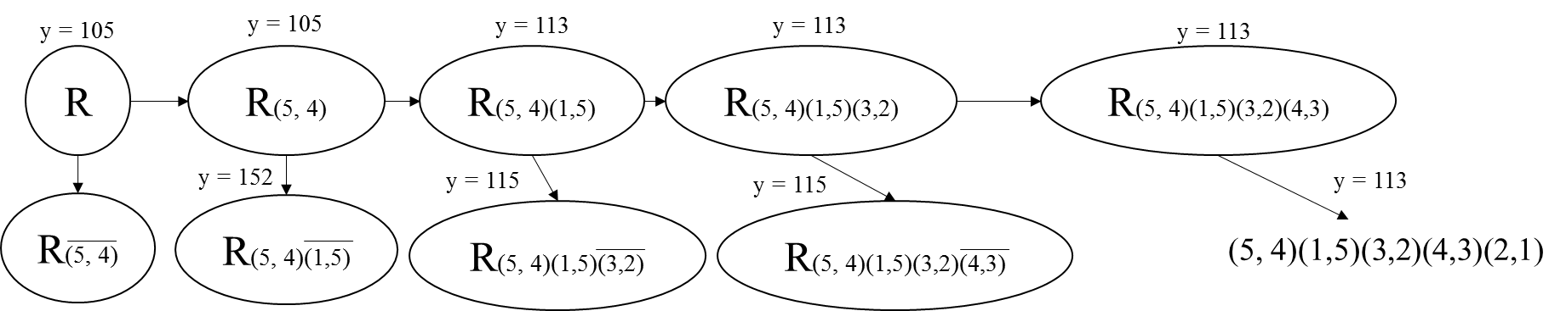

Рисунок 1 - Граф решения

**Задание 3.** Проверка решения с помощь генератора перестановок

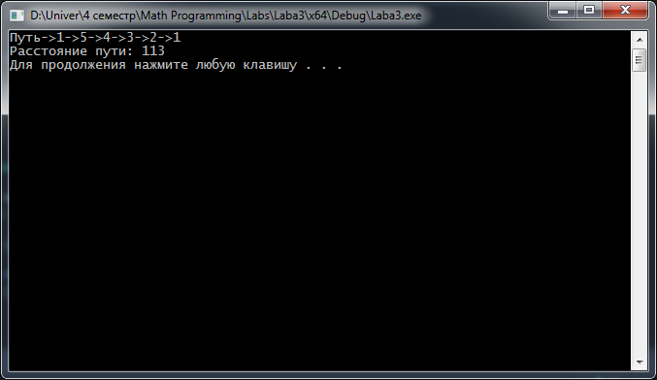

Рисунок 2 - Копия экрана решения

**Вывод**

Были освоены основные принципы решения задач методом ветвей и границ, на примере задачи о коммивояжере. В ходе выполнения работы была построена матрица расстояний в зависимости от своего варианта. В последствии по полученной матрице было выполнено нахождение минимального пути. По полученному решению был составлен граф решения. Проверка правильности решения была выполнена с помощью программы, написанной на основе генератора из предыдущей лабораторной работы.